Aru Grupp AS
TREPPIDE PAIGALDUSJUHEND

- Aru Grupp AS pool müüdavate trepi komplektiga kaasas olevad joonised:

3D joonis Trepi pealtvaate joonis

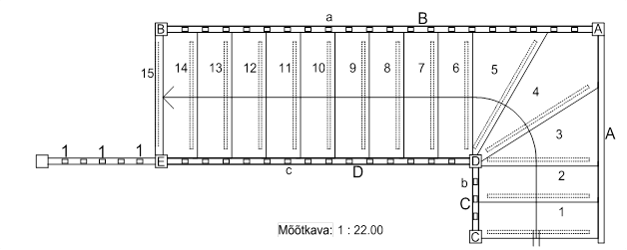
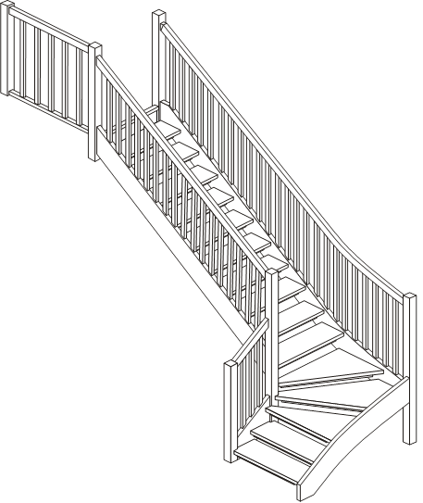

- Trepi paigaldamiseks varustage end töövahendite ja materjalidega:
- Akutrell
- Pliiats
- Puidupuurid Ø4 mm, Ø5 mm, Ø8 mm ja Ø14 mm korgiavade jaoks
- Saag
- Haamer
- Lood
- Silikoon

- Trepi paigalduseks vajalikud isikukaitsevahendid:
- Töökindad
- Kaitseprillid

- Kontrolli trepi detaile ainult trepi osaloetelu alusel!
- Kontrolli trepi komplektsust kaasasoleva pealtvaate joonise alusel.
- Detaili tähis asetseb nähtaval kohal. Detaili puudumisel teavita tootjat esimesel võimalusel. Soovitavalt 48 tunni jooksul.

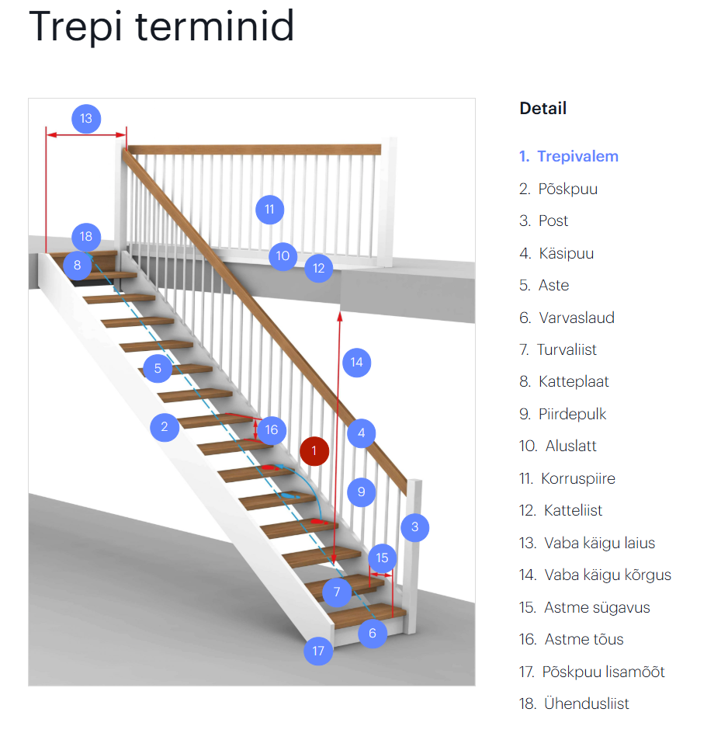

- Trepi komplekteerimine
- Astmed kinnitatakse põskpuu külge 5x80 kruvidega ja lisa tugevuse andmiseks peab lisama polümeermassi.
- Postid kinnitatakse põskpuu ja käsipuu külge 5x120 kruvidega.
- Varvaslauad kinnitatakse astme külge 4x50 kruvidega.
- Piirdepulgad kinnituvad tappi polümeermassiga.
- Trepi paigaldus
- Vastu seina paigaldatav põskpuu kinnitada kruvidega maksimaalselt 1000 mm sammuga seina kandvasse konstruktsiooni.
- Trepi platvormi konstruktsioon tuleb kinnitada seina vähemalt kahest punktist.
- Põskpuu ja seina vahele soovitatav panna trepiga kaasas olevat pappi, et kahe erineva pinnakatte kokku puutumisel ei tekiks naksumist.
- 2. korruse piirdepost kinnita alati kruvidega seina külge.
- Võimalusel kinnita aluslatt põranda külge

- Lõpetuseks
- Kõik kruviavad peavad olema korkidega suletud.
- Igal objektil on isemoodi ruumilahendused ja võimalused paigaldamiseks. Käesolev juhend tutvustab Teile põhilisi töövõtteid Aru Grupp AS poolt valmistatud puidust trepi paigaldamisel.

Kehtivad alates 30.04.2025

